
Le grand sommeil (E. DAHO, 1984) 125 BPM tonalité originale

C C C C
Je ne veux plus me réveiller rien à faire
C C G G
Sans moi le monde peut bien tourner à l'envers
F F Dm Dm
Engourdi par le sommeil et prisonnier de mon lit
FM7 G C C
J'aimerais que cette nuit dure toute la vie
1 & 2 & 3 & 4 &
B B h h B h

C C C C
En partant tu m'as mis le cœur à l'envers
C C G G
Sans toi la vie est devenue un enfer
F F Dm Dm

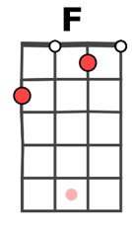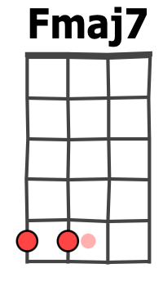
Entortillé dans mes draps je crois me souvenir de toi
FM7 G C C
Lorsque tu disais tout bas que tu n'aimais que moi

*C C C C C C G G
F F Dm Dm
Entortillé dans mes draps je crois me souvenir de toi
FM7 G C C
Lorsque tu disais tout bas que tu n'aimais que moi

C C C C
Tout ce qui se passe au dehors m'indiffère
C C G G
Que le monde saute ce n'est pas mon affaire
F F Dm Dm
Dans ces draps bleus traine en-core l'odeur de tes cheveux
FM7 G C C
Ce bleu infiniment bleu que j'trouvais dans tes yeux
C C C C
Lorsque je rêve tu es tout près de moi
C C G G
C'est la seule façon de rester avec toi
F F Dm Dm
C'est la raison pour laquelle je ne veux plus quitter mon lit
FM7 G C C
Pour qu'enfin toutes les nuits durent toute la vie

*C C C C C C G G
F F Dm Dm
C'est la raison pour laquelle je ne veux plus quitter mon lit
FM7 G C C$
M-A V0
Pour qu'enfin toutes les nuits durent toute la vie

*C C C C C C G G (F)
A ------------------3-3--------------------------------------------------3-3-------------------------------------
E --------------3-3--------------------------------------------------3-3--------------3-5-3----------------------
C (x)-0-0-4-4-------------------5-4-0--------------(x)-0-0-4-4---------------------------------------4--5----

